3748 Záměr změnit nájemní smlouvu
Město Náchod
Městský úřad Náchod
ČJ: MUNAC 80759/2021/SM
PID: MUNAX00RYC70
Náchod, 4. října 2021
Město Náchod zveřejňuje podle § 39 odst. 1. zákona č. 128/2000 Sb., o obcích (obecní zřízení), ve znění pozdějších předpisů, záměr změnit nájemní smlouvu uzavřenou dne 29. června 2016 se společností Královéhradecká lékárna a.s. na pronájem části budovy č.p. 738 v katastrálním území Náchod, zapsané na listu vlastnictví č. 8623 u Katastrálního úřadu pro Královéhradecký kraj, Katastrální pracoviště Náchod.
Změnou nájemní smlouvy by mělo dojít k prodloužení platnosti nájemní smlouvy.
K tomuto záměru se lze vyjádřit nebo podat jiné nabídky písemně, které musí být doručeny na adresu městského úřadu do 17:00, 27. října 2021.
Jan Birke
starosta města Náchoda
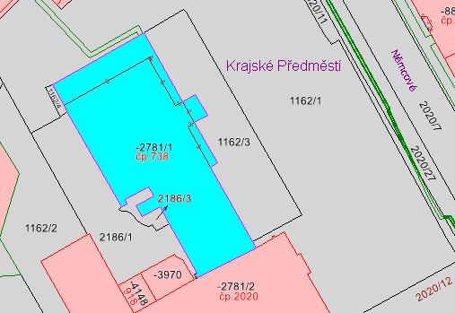
Vyvěšeno na úřední desce dne: 12.10.2021

Sejmuto z úřední desky dne:

